INDICAÇÃO Nº 1614/2022

Assunto: Solicita ao Exmo. Sr. Prefeito Municipal, que determine, em caráter de urgência, à Secretaria de Ação Social, Trabalho e Renda a limpeza de área pública às margens da Rua Dona Maricá Papa e da travessa que dá acesso à Rua Jundiaí, no bairro Centro.

Senhor Presidente,

INDICO ao Exmo. Sr. Prefeito Municipal, que determine, em caráter de urgência, à Secretaria de Ação Social, Trabalho e Renda a limpeza de área pública às margens da Rua Dona Maricá Papa e da travessa que dá acesso à Rua Jundiaí, CEP 13250-240, no bairro Centro.

A presente Indicação visa atender solicitação de moradores daquela região, informando que há grande quantidade de folhas, galhos e outros materiais, tornando o local um ponto de preocupação sanitária quanto ao surgimento de pragas e animais peçonhentos, sem contar que há risco de propagação de incêndio devido à mata seca ali depositada. Por estes motivos apresentados, tornam-se necessárias ações urgentes da Administração Pública e sua execução no menor tempo possível.

SALA DAS SESSÕES, 17 de outubro de 2022.

CARLOS EDUARDO DE OLIVEIRA FRANCO
Vereador – Cidadania
IMAGENS ILUSTRATIVAS

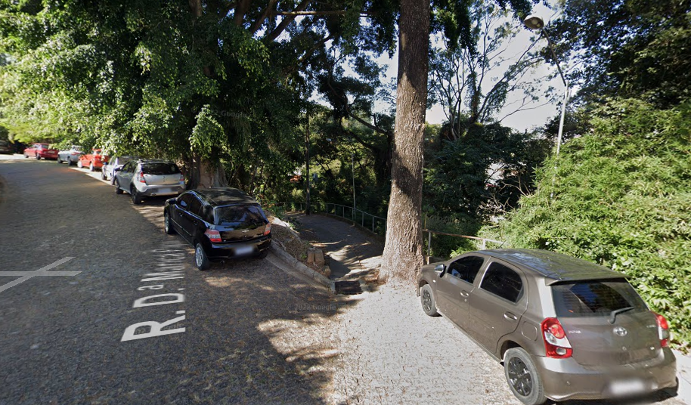
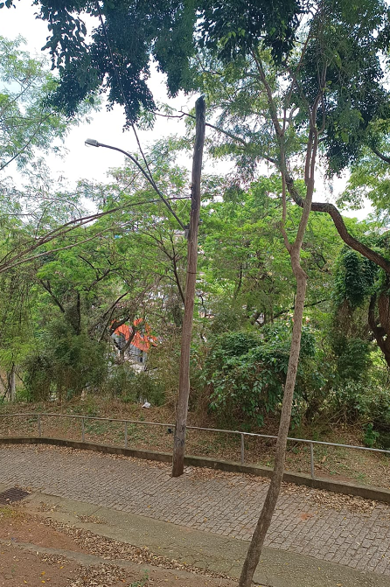 | 